Pressmeddelande 2014-03-17

Kalles lanserar Årets smak: gräslök
Årets smak är en ny satsning från Kalles som ska förse konsumenterna med spännande variation på mackan. Under en begränsad period hittar vi nu Kalles kaviar med gräslök i kaviarhyllan.
Kalles Årets smak kommer under en begränsad period att finnas i butik och varje år ska en ny kaviarsmak göra entré. I år är det sommarklassikern gräslök som gäller.

- Kalles kaviar är en självklarhet i många svenska hushåll. Men även den mest inbitne kaviarälskaren kan då och då behöva variation. Då känns en säsongssmak som ett klockrent alternativ. Gräslök passar utmärkt ihop med kaviar, inte minst på äggmackan, säger Cecilia Sajland, Marknadschef på Orkla Foods Sverige.

Kalles Årets smak finns i butik från vecka 11.

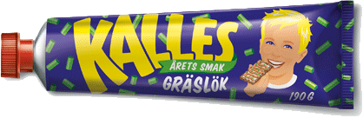
Produktfakta

Kalles Årets smak - gräslök (190 g)
Lansering i butik: v. 11
Pris i butik: ca 19,90 kr

För ytterligare information, kontakta:
Eva Berglie, Presschef, Orkla Foods Sverige
Tel: 0708-99 19 37, e-post: eva.berglie@orklafoods.se

